СОГЛАСОВАНО  Председатель профкома МБОУ ООШ с.Юнны  МР Илишевский район РБ  ______ Л.З Нигматуллина | УТВЕРЖДАЮ  Директор МБОУ ООШ с.Юнны  МР Илишевский район РБ  __________Ф.А.Миннигулова  Приказ № 106от 30.08.2024 г.

Расписание занятий по внеурочной деятельности для 5-9 классов на 2025-2026 учебный год
5класс |  | 6класс | 7класс | 8класс | 9класс
Разговоры о важном |  | Разговоры о важном | Разговоры о важном | Разговоры о важном | Разговоры о важном |  | Наим
Фарвазова Р.Ф |  | Шаяхметова А.С. | Гильманова И.Х. | Насруллина З.А. | Рахматуллина Г.Х | Понедельник | Ответств
8.20 |  | 8.20 | 8.20 | 8.20 | 8.20 | Понедельник | Время
 |  |  | Планета здоровья |  |  | Понедельник | Наим
 |  |  | Гильманова И.Х. |  |  | Понедельник | Ответств
 |  |  | 13.50 |  |  | Понедельник | Время
Школьный театр Робототехника| ОФГ/ |  | Занимательная биология/ОФГ/семьяведение//медиабезпасност |  |  | К ОГЭ шаг за шагом/ Юный химик | Вторник | Наим
ГильмановаИ.Х./  Насруллина З.А./  Гильманова И.Х. |  | Мухиярова И.И./  Гильманова И.Х./  Мухярова И.И./  Насруллина З.А. |  |  | Фарвазова Р.Ф./  Мухиярова И.И. | Вторник | Ответств
13.50 |  | 13.50 |  |  | 15.30 | Вторник | Время
 |  |  |  |  | ОФГ | Среда | Наим
 |  |  |  |  | Рахматуллина Г.Х. | Среда | Ответств
 |  |  |  |  | 14.40 | Среда | Время
 | Россия-мои горизонты |  | Россия-мои горизонты | Музыкальные минутки/  Учебные сборы | Россия-мои горизонты | Четверг | Наим
 | Шаяхметова А.С. |  | Гильманова И.Х. | Гильманова И.Х/ Шаяхметова А.С. | Рахматуллина Г.Х. | Четверг | Ответств
 | 13.50 |  | 13.50 | 13.00 | 13.00 | Четверг | Время
 |  |  |  | Россия-мои горизонты |  | Четверг | Наим
 |  |  |  | Насруллина З.А. |  | Четверг | Ответств
 |  |  |  | 13.50 |  | Четверг | Время
Музыкальные минутки /Краски жизни |  |  | Краски жизни/ Музыкальные минутки |  |  | Пятница | Наим
Гильманова И.Х./Хакова Э.Р. |  |  | Гильманова И.Х./Хакова Э.Р. |  |  | Пятница | Ответств
13.00 |  |  | 13.00 |  |  | Пятница

СОГЛАСОВАНО  Председатель профкома МБОУ ООШ с.Юнны  МР Илишевский район РБ  ______ Л.З Нигматуллина | УТВЕРЖДАЮ  Директор МБОУ ООШ с.Юнны  МР Илишевский район РБ  __________Ф.А.Миннигулова  Приказ № 106 от 30.08.2024 г.
Расписание занятий по внеурочной деятельности для 1-4 классов на 2025-2026 учебный год
1 класс | 2 класс | 3 класс | 4 класс
Разговоры о  важном | Разговоры о важном | Разговоры о важном | Разговоры о важном |  | Наим
Рахимова Г.И. | Сырцева Л.Ф | Нигматуллина Л.З. | Сырцева Л.Ф | Понедельник | Ответств
8.20 | 8.20 | 8.20 | 8.20 | Понедельник | Время
 | Волшебная палитра/Веселые нотки |  | Волшебная палитра/Веселые нотки | Понедельник | Наим
 | Сырцева Л.Ф |  | Сырцева Л.Ф | Понедельник | Ответств
 | 11.50 |  | 11.50 | Понедельник | Время
Веселые нотки/Волшебная палитра |  | Веселые нотки/Волшебная палитра |  | Вторник | Наим
Рахимова Г.И. |  | Нигматуллина Л.З. |  | Вторник | Ответств
12.10 |  | 12.10 |  | Вторник | Время
 |  | АФГ/Орлята России |  | Среда | Наим
 |  | Нигматуллина Л.З. |  | Среда | Ответств
 |  | 12.10 |  | Среда | Время
Люби и знай родной язык/ Спортивные игры | Спортивные игры/Шашки и шахматы |  | Спортивные игры/Шашки и шахматы | Четверг | Наим
Рахимова Г.И. | Сырцева Л.Ф |  | Сырцева Л.Ф | Четверг | Ответств
12.10 | 13.00 |  | 13.00 | Четверг | Время
 |  |  |  | Четверг | Наим
 |  |  |  | Четверг | Ответств
 |  |  |  | Четверг | Время
 |  |  |  | Пятница | Наим
 |  |  |  | Пятница | Ответств

Пояснительная записка к расписанию занятий

по внеурочной деятельности

МБОУ ООШ с.Юнны на 2024-2025 учебный год

Расписание занятий составлено на основе Учебных планов МБОУ ООШ с.Юнны, в соответствии с требованиями санитарно-эпидемиологических правил и нормативов, установленных СанПиН 2.4.2.2821-10 «Санитарно-эпидемиологические требования к условиям и организации обучения в общеобразовательных учреждениях», постановлением Главного государственного санитарного врача Российской Федерации от 29.12.2010 № 189, постановлением Главного государственного санитарного врача Российской Федерации от 24.11.2015 № 81 «О внесении изменении №3 в Сан ПиН 2.4.2.2821-10 «Санитарно-эпидемиологические требования к условиям и организации обучения в общеобразовательных учреждениях, исходя из имеющихся базовых возможностей школы. Также учитывались сведения о распределении учебной нагрузки учителей. При составлении расписания учитывалось следующее:
-5 дневная учебная неделя для 1-9 классов
-занятость спортивного зала и компьютерного класса;

-наличие учебных кабинетов и закрепление их за определенными преподавателями или классами.
Расписание занятий в 1-9 классах составлено с учетом требований ФГОС.

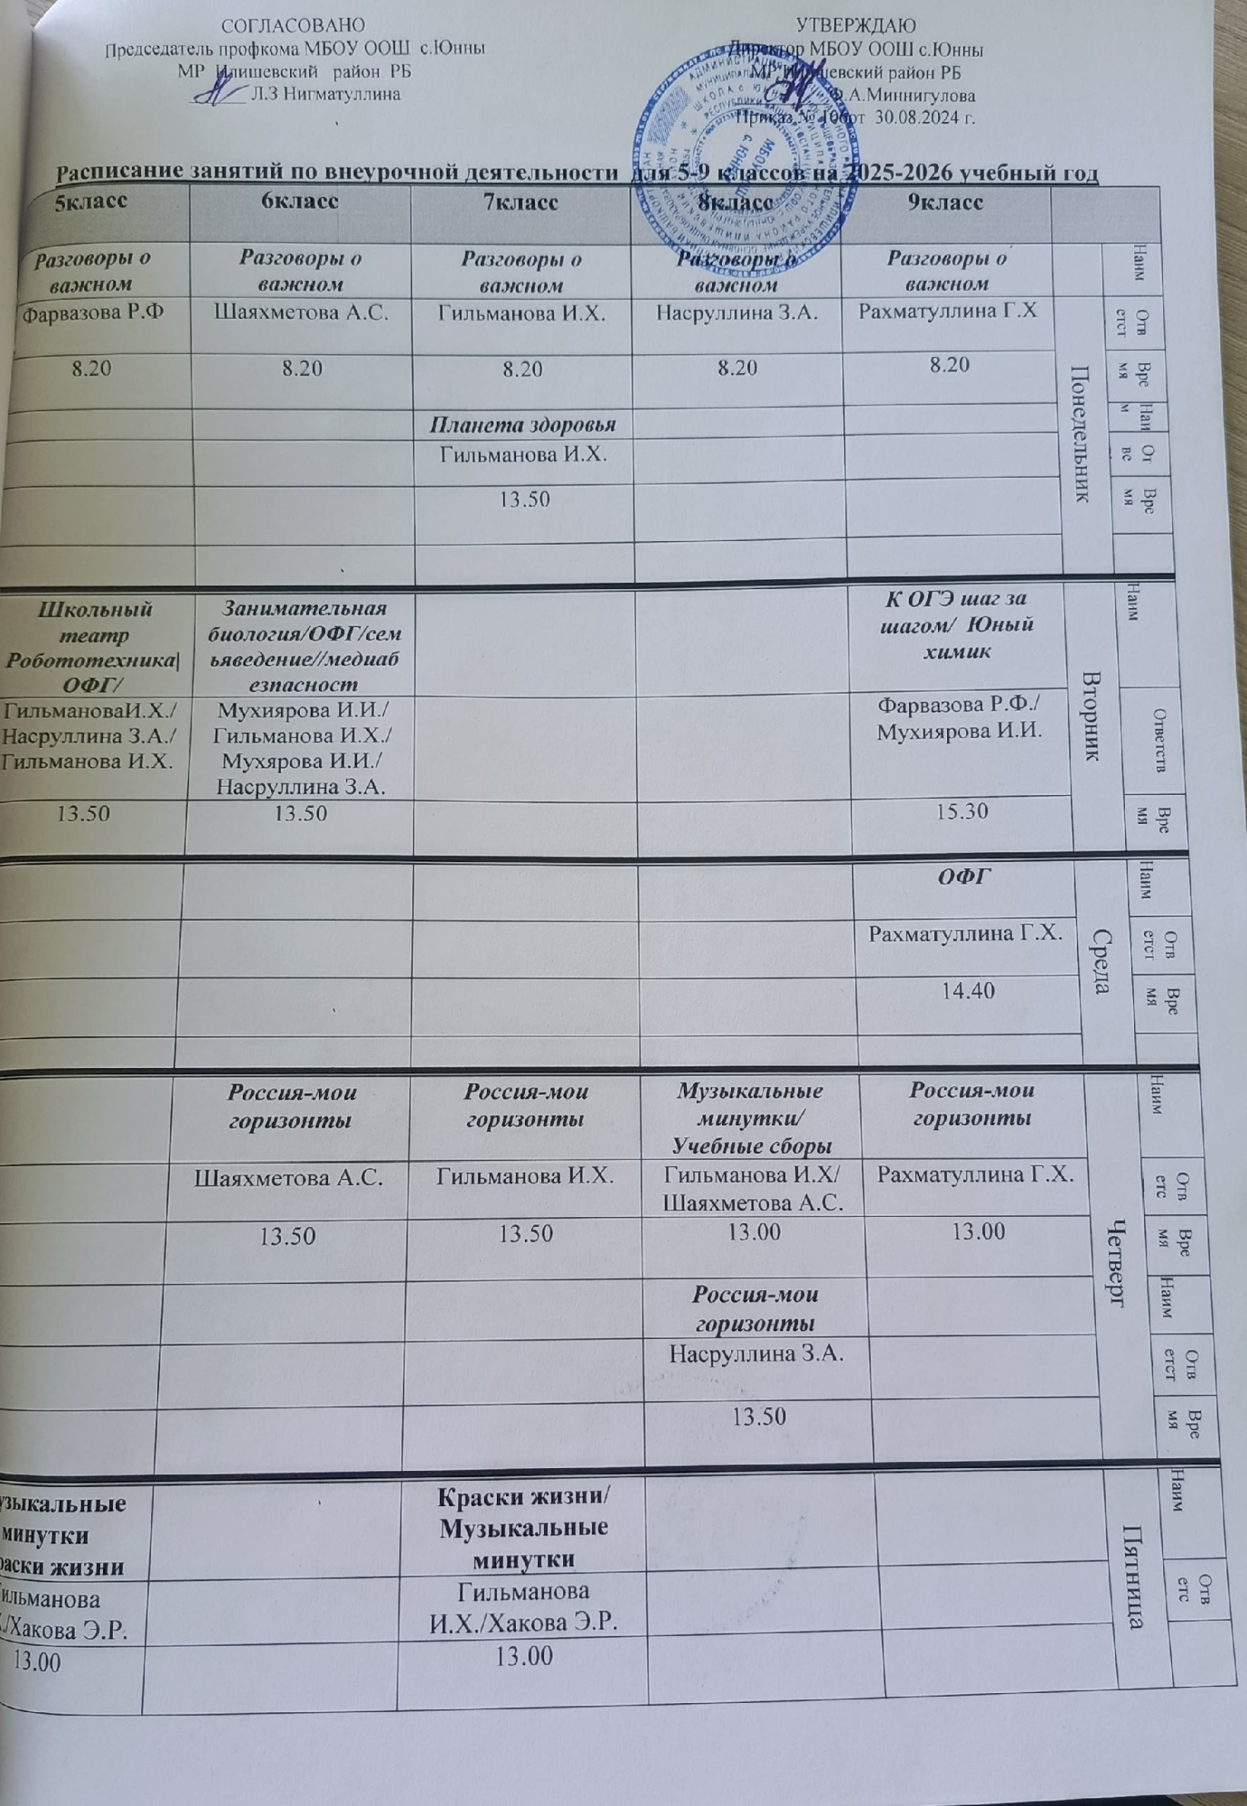
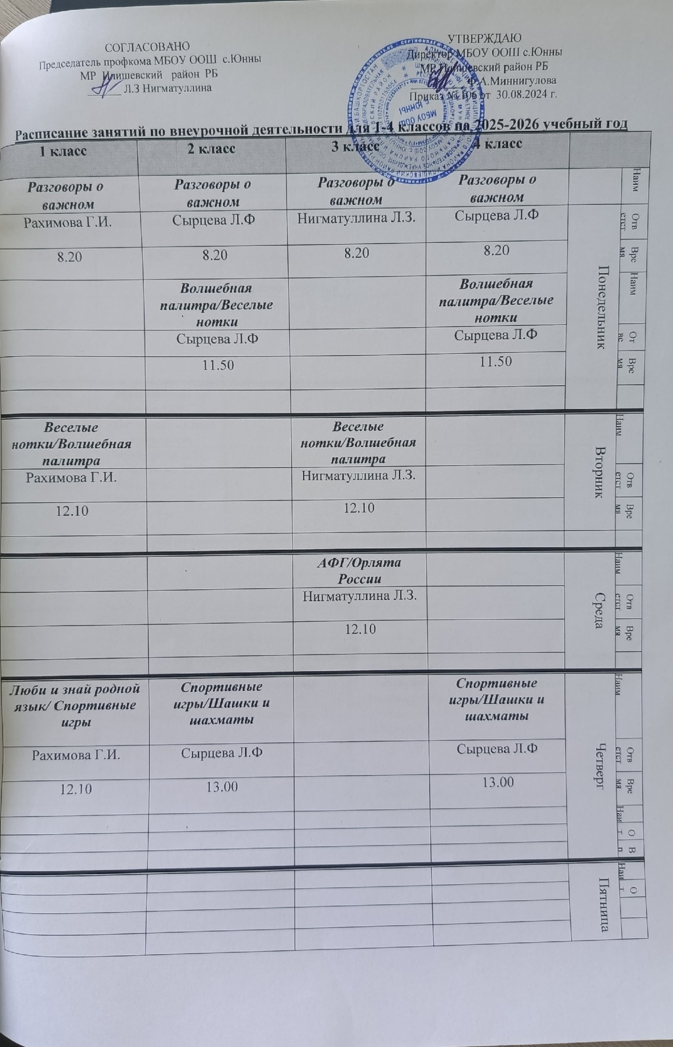

РАСПИСАНИЕ ЗАНЯТИЙ
ПО ВНЕУРОЧНОЙ ДЕЯТЕЛЬНОСТИ
МБОУ ООШ с.ЮННЫ
НА 2025-2026 УЧ.ГОД

